**SUPER (MEDENI) ZAJTRK**

**Poskusi se še ti v ilustraciji! Kako bi pa ti v risbi čim bolj prikazal pomen medu, tradicionalnih, lokalnih živil – preizkusi se v ilustraciji!**

**Nariši risbico na A4 format in jo pošlji na naslov:** [**irena.stusej1@guest.arnes.si**](mailto:irena.stusej1@guest.arnes.si)**, zbrali jih bomo, natisnili in v šoli (ko se vrnemo) razstavili.**

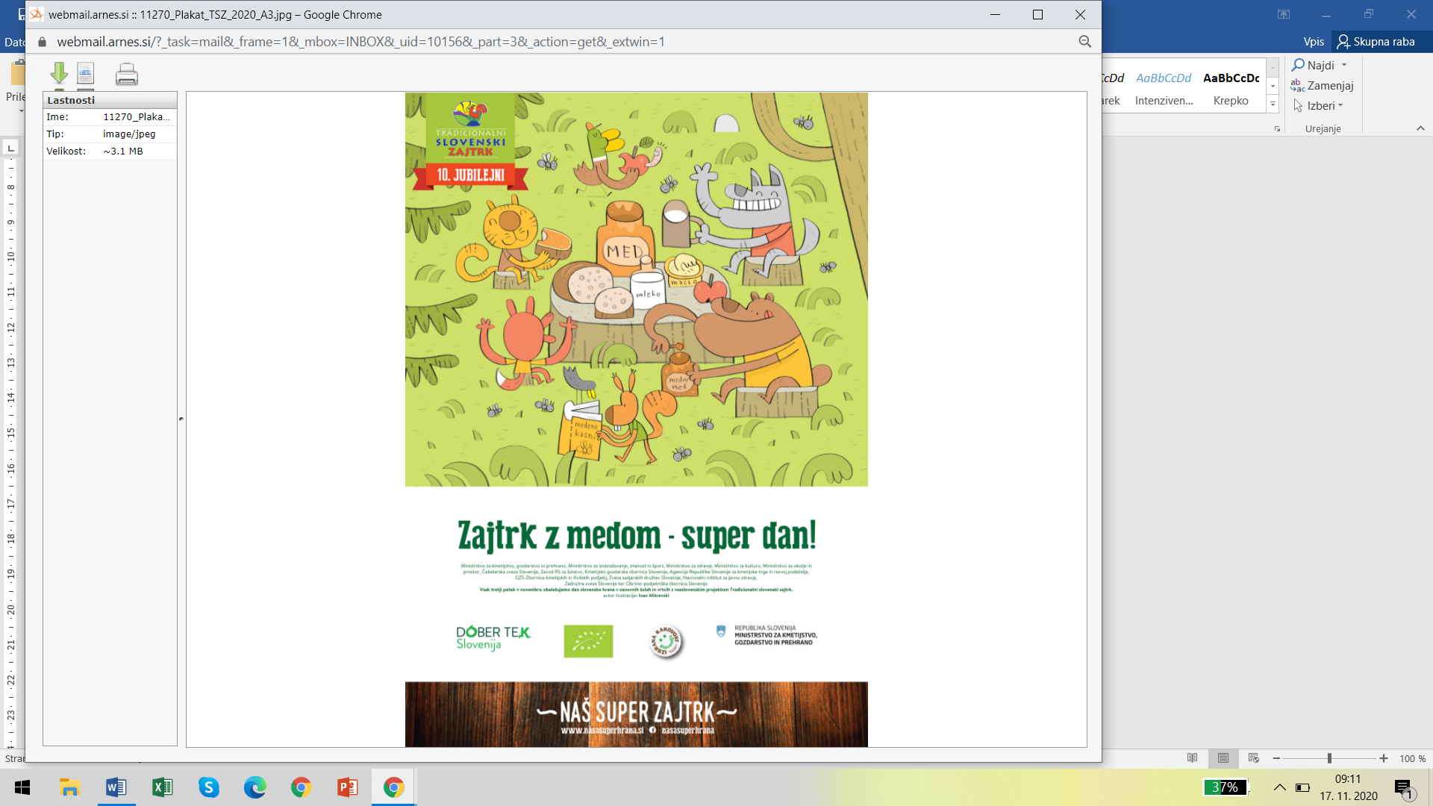 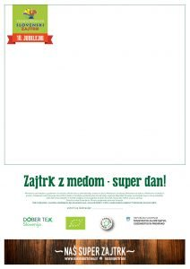

**Veselimo se super izdelkov, ki bodo nastali po tem, ko boste skupaj s svojimi sorodniki pojedli super slovenski zajtrk.**